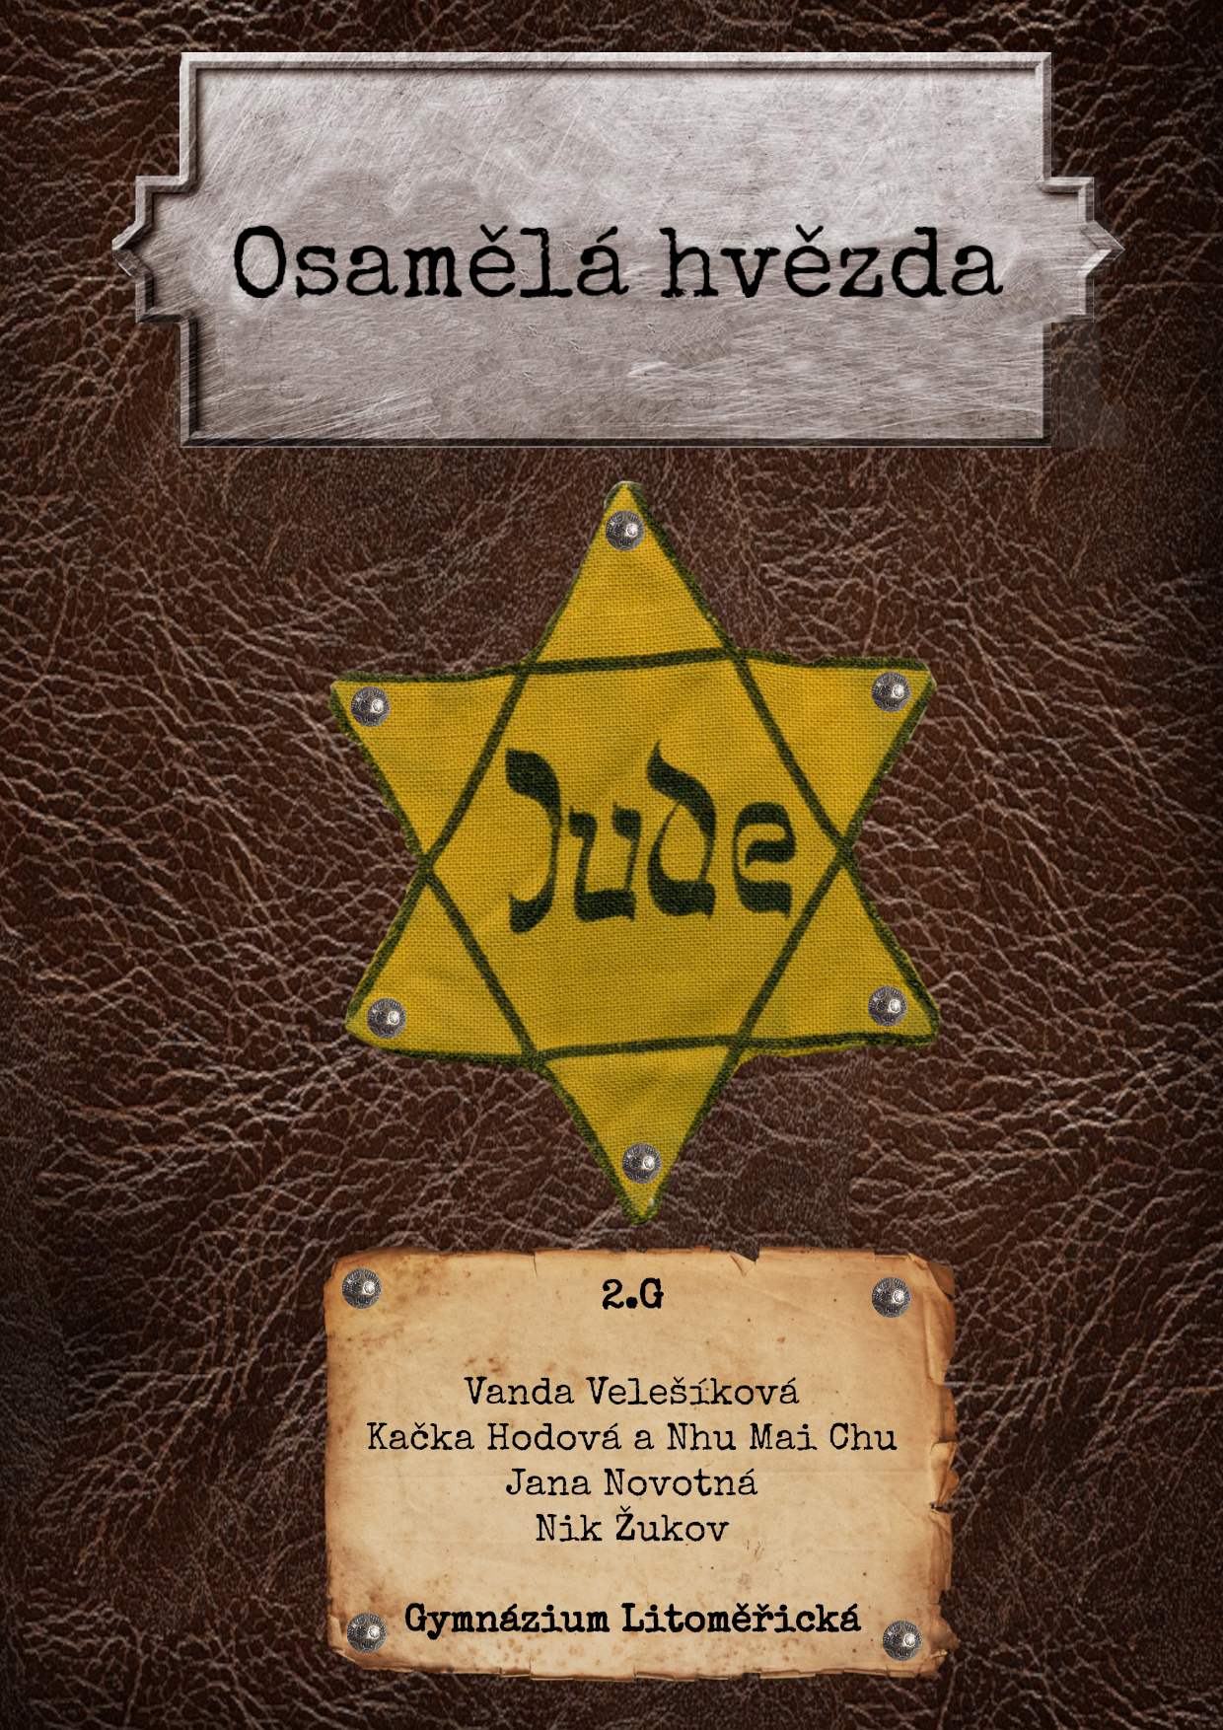

Napsala: Vanda Velešíková
Ilustrace: Kačka Hodová a Nhu Mai Chu
Dialogy: Jana Novotná
Grafická úprava: Nik Žukov

Cesta do neznáma

Jmenuji se Daniela Śliwińska, je mi dvanáct let a naše rodina je židovského původu. Píše se rok 1940, žiji s maminkou a tatínkem v malém polském městečku, někdo by možná řekl větší vesnici. Mám také o pět let mladší sestřičku Hanu, která je zcela opačné povahy, než jsem já. Sama totiž nikde dlouho neposedím, neustále číhám, zda se někde něco děje, co by mě mohlo zajímat, nedej Bože, aby mi zážitek utekl. To jsem pak z toho rozmrzelá, často vznětlivá a není se mnou k vydržení. Nechci rodiče zlobit, ale nemohu si pomoci. Vždyť objevovat stále něco nového je přece legrační a dobrodružné!
Například, když najdete po půldenním bádání v zemi žížalu velkou jako malá mrkvička, není na světě v tu chvíli nic zajímavějšího. Pravda, asi nebylo šťastné si na tento výzkum vzít sváteční šaty, které maminka dovolí pouze na neděli či na návštěvu. Kusy hlíny, které ze mě padaly po návratu domů, nešlo skrýt. A to ještě maminka netušila, že svůj nový objev jen tak nenechám ležet venku ladem, ale ráda mu udělám domeček přímo v květináči v obývacím pokoji. A tak se není čemu divit, když maminka zrovna neocenila tento úlovek, který na ni vykouknul při zalévání květin. Zkrátka není to se mnou vždy lehké.

Za to moje sestřička Hanka je anděl převtělený do lidské bytosti. Občas mě rozčiluje, jak se každá nedělní návštěva míní rozplynout nad naší „malou Haničkou“ se světlehnědými vlásky spletenými do roztomilých copánků dlouhých až po lopatky, která s radostí a klidem posedí u svátečního obědu a mlčky přihlíží rozhovoru dospělých. No a já jsem pravý opak. Sedíc u stejného stolu zato však s rozčepýřenými vlasy, které nelze svázat na více než pár minut do nějakého úhledného tvaru, neposedně čekám, kdy skončí moje utrpení u bohatě prostřené tabule a budu se moci nenápadně vzdálit vstříc dalším nečekaným dobrodružstvím.

Ale nenechte se mýlit. Zase tak strašné to se mnou snad také není. Je to k podivu, ale ráda se učím. Možná to souvisí s mojí touhou rozumět všemu, co se kolem mě děje a čemu bych ráda přišla více na kloub. Nevadí mi se připravovat do školy, naopak, těší mě to. A dokonce i při vyučování, na rozdíl od mých spolužáků, dávám pozor a nešijí se mnou všichni čerti.

Pravda, nejvíce mám ráda domácí výuku. Tu mi rodiče stejně jako mé sestřičce Haně mohou dopřát. Vím, že to není běžné, ale rodiče mi vždy říkali, že vzdělání je důležité a rádi nám ho dopřejí v té nejlepší formě. Sami mluví vícero jazyky, často si doma vyprávíme o dějinách židovského národa a vysvětlují nám zvyky, které naše náboženství dodržuje. Něčemu ještě ne zcela rozumím, ale je pěkné být s rodinou spolu, říkat si věci, které se nám líbí či nás trápí a těšit na společnou večeři. Tu mám po celém dni vždy moc ráda.

To, že jsem Židovka, mi do této chvíle vůbec nepřišlo podstatné a vůbec jsem se nad tím nepozastavovala, nebylo proč. Mám spousty kamarádů, se kterými jsem moc ráda, a nejsou to jen Židé, ale i Poláci, a dokonce i Němci. Nejraději si hrajeme na indiány, honíme se po poli a nadšeně na sebe voláme. To jednou, když si kamarádka Ester vyvrkla kotník, všichni jsme jí z větví a listí udělali malá nosítka a donesli společně domů. Pomáhal jí i náš německý kamarád Franz. Měli jsme strach, jestli nebude dále nemocná, ale doktor Popper ji ošetřil a za chvíli s námi běhala znovu. Jak já ráda na tyto zážitky vzpomínám! Kéž by nikdy neskončily, vždyť děti si mají přeci hrát!

Dnes mám své třinácté narozeniny. Nemám oslavu s patrovým dortem, který leží na vyšívaném ubruse v našem krásném obývacím pokoji plném slunce. Maminka a my všichni nemáme sváteční šaty a nepijeme ledovou limonádu a dospělí si nepochutnávají na pražené kávě. Ani kolem nejsou žádné dárky. Stojím v přeplněném vlaku, kde není skulinka ani pro tu moji zahradní žížalu, kterou bych tak ráda držela v dlani. Jsme spolu s rodiči a sestřičkou Hanou v nacpaném kupé vlaku a netuším, kam míří.
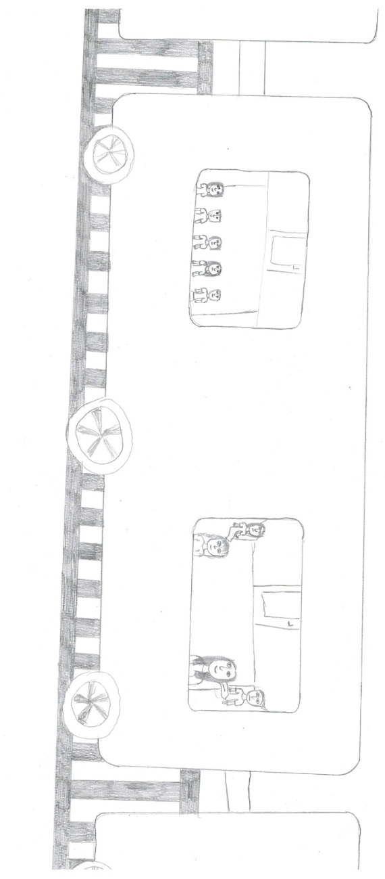
Spolu s námi jedou stejným vlakem i naši židovští sousedé Rosenbergovi i rodina mé nejlepší kamarádky Ester Navonové. A vidím dokonce i pana učitele Löbla s rodinou. S sebou mají i malé novorozeně a jeho manželka nemůže udržet slzy v očích. Nerozumím tomu. Rodiče nám neřekli, proč musíme narychlo sbalit své nejnutnější věci a odejít z tak krásného domu, kde jsem se narodila. To místo jsem přitom milovala, všechny ty louky, vůně, sousedy… Stačila jsem si vzít jen pár věcí, nechyběl mezi nimi můj plyšový medvídek, kterého jsem dostala k třetím narozeninám. Je již hodně opelichaný a u levého očka má malou dírku, ale je to můj nejbližší kamarád, kterému mohu vše povědět, a on mně vždy naslouchá.

Držím se stejně jako Hanička maminčiny ruky a mlčíme. Celé kupé mlčí, celý vlak mlčí, jen tu a tam je slyšet pláč dětí či dospělých. To ticho je smutné, nevím, co se děje, ale nebude to nic dobrého. Proč se dospělí neusmívají, vždyť to tak doma vždy dělali? Musí mít starosti, jinak by přeci povídali vtípky, popichovali by nás děti a vůbec by byli v jiné náladě. Najednou mi něco probleskne hlavou. Budu doufat, že je to jinak, ale chci se zeptat pro jistotu táty.

„Tati, proč je ten vlak plný pouze nás Židů?“ ptám se.
Tatínek chvilku přemýšlí a pak odpoví: „Němečtí vojáci vymysleli způsob, jak může náš národ být pohromadě a rozhodli se nás všechny nastěhovat do jednoho místa.“
Ale taková odpověď mi nestačí a pokračuji: „A kam to vlastně jedeme?“

Tatínek se opět zamyslí, nechce mě vyděsit, nechce, abych se bála, a tak jen pokyne hlavou a dodá: „Bude to určitě krásné místo, krásná příroda a až všechno pomine, tak se vrátíme zpátky k nám domů. Na novém místě budeme určitě v bezpečí a než se naděješ, budeme na cestě zpět k nám domů.“

Jsem z toho zmatená. Tatínek mi říká, že se stěhujeme, ale proč máme s sebou tak málo věcí? Vždyť jsme většinu všeho pěkného doma nechali. Proč jsme museli opustit místo, kde jsme byli všichni tak šťastní a nic nám nechybělo? Proč to museli udělat i ostatní Židé z naší vesnice?

Stále o tom přemýšlím, nejde mi to do hlavy. Kamarádka Ester se již jednou stěhovala a byla z toho nadšená, když přišla se svou rodinou do naší vesnice. Tak proč jsou tatínek s maminkou tak ustaraní? Vlak dál míří po své železné cestě neznámo kam, budu jen doufat, že to bude místo půvabné, radostné a krásné, jak sliboval tatínek. Těžko ale tomu nyní uvěřit, když vidím ostatní ve vlaku. Kdykoliv byl tatínek někdy takto rozrušený, vždy měl pádný důvod. Začínám se také trochu bát, ale Haničce nic neřeknu. Budu se na ni snažit usmívat stejně jako na maminku s tatínkem. Přeci jim nebudu přidělávat starosti, když jich mají jistě sami hodně.

Je mi ale stále divné, proč se stěhuje tolik lidí naráz. To budeme všichni bydlet společně? To přeci nejde. A bude na místě škola? Třeba mě bude zase moci vyučovat pan Löbl, kterého jsem měla vždy tak ráda. Často nám s Haničkou povídal o židovském národu a vždy se na nás hezky usmíval. Proč se tedy dnes nesměje? Asi má také starost o svoji rodinu, vždyť mají s sebou čerstvě narozené miminko a slyšela jsem, jak povídá rodičům, že malý Joachim má vyrážku. Snad mu neublíží a bude si s námi dětmi brzy hrát.

Poprvé v ghettu

Náhle však vlak sebou prudce trhnul a znenadání zastavil. Nechtěně jsem šlápla starší paní Weinerové na nohu, ale ona mě vůbec nehubuje. Přitom dříve by mě hned pohlavkovala, jak byla vznětlivá a na děti nerudná. Naopak mě hladí po vlasech a říká, ať si nedělám starosti, že určitě bude brzy zase lépe.

Slyším hlasité výkřiky z venku, ale nejsou v naší rodné řeči, nejsou ani v polštině. Přijde mi, že hlasy zní německy, takto doma přeci mluvil kamarád Franz. Ostré zvuky se přibližují a za oknem vidím vojenské uniformy, jsme na nějakém malém nádraží ve Varšavě. Tito vojáci se na nás však mračí, nevypadají, že by nám chtěli pomoci. Naopak křičí více a více, bodají puškami do zad lidí, které vyhání z vlaku, neberou ohledy na staré lidi či děti, pořád křičí a občas i někoho uhodí. Tatínkovi se vysmýkla při vystupování z vlaku Hanička.
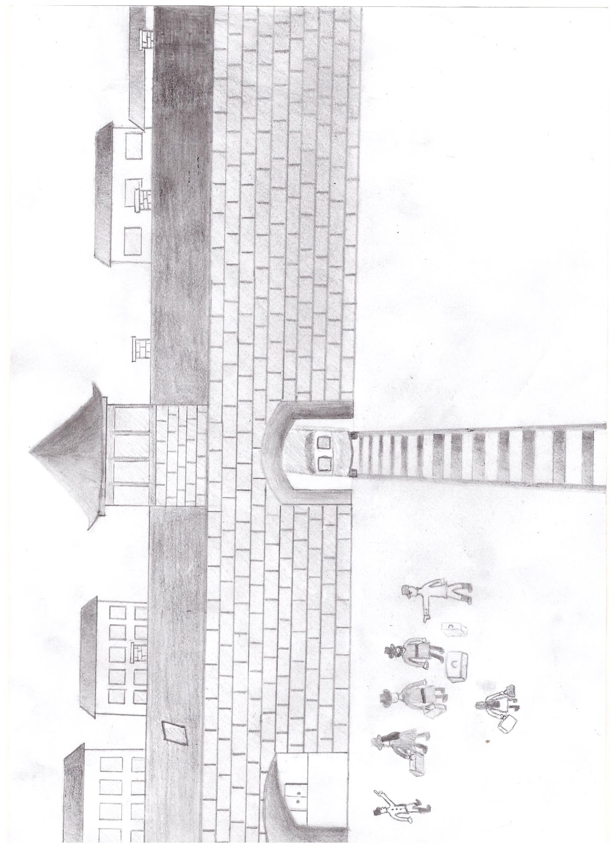

Chtěl jí pomoci, dostal však za to úder do paže. Já s maminkou jsme prudce vykřikly, ale jenom jsme schytaly kopance.

Najednou vidím Haničku, jak nás v davu hledá, a tak za ní rychle běžím. Voják se mi náhle postaví do cesty a nesrozumitelně na mě křičí, vůbec mu nerozumím. Přibíhá tatínek s maminkou a ve stejné řeči, ve které na nás voják řve, mu tatínek vysvětluje, že máme na druhém konci davu naši Haničku. Voják však stále křičí, je na rodiče zlý. Tatínek z ničeho nic vytáhne z kapsy zlatý řetízek, který měl po své mamince, a dává jej vojákovi. Ten mu dovolí, aby pro Haničku mohl jít, ale i tak ho znovu uhodí pažbou do zad. Je to k nepochopení, vždyť rodiče říkali, že se stěhujeme a tady na nás jsou všichni oškliví, i na rodiče. Táhneme těžké kufry na místo, kam nás vojáci ženou. Malé děti pláčou víc a víc, v duchu si však říkám: „Nesmím brečet! Hanička by se určitě ještě více vylekala.“.

Vojáci nás vedou k obrovské bráně, za kterou se tyčí domy. Vypadá to, že jsme v nějaké malé čtvrti Varšavy. Všechny domy jsou však obehnány dráty a jsou vysoké, ne jak u nás na vesnici. Mají asi více bytů a budeme tedy bydlet více rodin v jednom domě. Ale proč jsou ti vojáci stále tak ostří? Proč na nás pořád a pořád křičí?

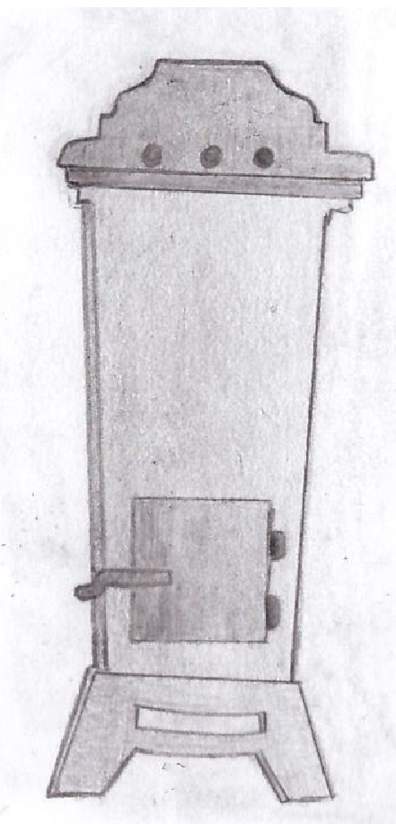
Když procházíme bránou, vidím, že drát obíhající domy je ostnatý. Takový se u nás dával kolem věcí, které byly nebezpečné, ale my přeci nejsme nebezpeční! Za chvíli uvidím první obyvatele tohoto „městečka“, kteří jsou více umazaní, než jsme my, a nemají zdravou barvu kůže, vlasy mají neupravené. Dívají se na nás vážně, smutně, utrápeně. Stejně jako my, mají i oni na svých kabátech a oděvech návleky s židovskou hvězdou. Slyším slova „Jude“, zatím však netuším, co to pro nás obnáší.

Naše rodina dostala místo na půdě jednoho domu. Není zde žádná koupelna, žádný kohoutek s vodou. Ta je dostupná jen ve studni na dvoře. Stejně tak i záchod. Je zde jedna postel a dále pak pytle napěchované slámou. U komína stojí jedna stará a děravá malá kamna. Na takových můj děda vaříval v chlívku krmení prasatům a dalším zvířatům ze statku. Mezi břidlicemi půdy fouká vítr, je tu velká zima. Tatínek si sedne a bere si nás na klín. Asi nám chce něco důležitého povědět, protože je vážný. Začíná vysvětlovat:
„Holky moje milované! Vím, že se vám to tady zdá ošklivé, nepohodlné a já nevím, co ještě dalšího, ale je to nyní náš jediný možný domov. Do toho našeho opravdového se budeme moci vrátit, až se celý svět uklidní a všechno se vrátí do starých kolejí.“ Dívám se s Haničkou po pokoji a ptám se: „No jo, ale jak dlouho tu budeme muset zůstat? Kde si budeme hrát? Není tu žádný les, žádné hřiště, vůbec nic! Ani škola tady pro nás není!“

Tatínek s maminkou jsou celí smutní, ale i tak pokračuje tatínek trpělivě ve vysvětlování, i když sám vůbec netuší, co přinese další den, a tak jen odpovídá: „Teď je to jen na nás, musíme být silní, trpěliví, stateční a držet při sobě, abychom pořád o sobě věděli. Čas ukáže, co je důležité dělat, hlavně musíte být holky hodné a poslušné, my s maminkou vás máme moc rádi a chceme pro vás vždy jen to nejlepší, i když vím, že zrovna teď to tak moc nevypadá.“

První dny a týdny v ghettu jsou smutné a zvláštní. Maminka se snaží být statečná a nedělat ostatním starosti, ale je na ní vidět, jak se trápí a že jí není dobře. Už doma bývala často nemocná, teď se ale její stav zhoršil. Vypadá velmi vyčerpaně a má tenký hlásek. Večer jí vždy s Haničkou hladíme po vlasech a zpíváme jí její oblíbené písničky. Nejraději má ty v jazyce jidiš, a to ukolébavky i příběhy o zázračných rabínech jako je její nejoblíbenější „Chanele“.

Bin ich mir a lererl um lern loschon kojdesch.
Kumt zu mir a Chanele lernen ojfn chojdesch.
A jetweder frimorgn is kumt zu mir zu lojfn.
Lern ich mit Chanele ojf a najen ojfn.
Rosch fatajsch ich Chanele glethdik ir kepl.
Fragt si wos tapuach mejnt, was ich ir an epl.
Un as es kumt zu dem schir haschirim sogn,
hejbn unsre herzelech schterker on zu schlogn.
Ich lern alem Chanele, wil kejn sach nit hipn.
Kumt zu jeschukeni, kusch ich ire lipn.
Kumt zu techafkeni, mach ich nit kejn schijes,
ch nem arum majn Chanelen, oj is dos a naches.
Kumt si in frimorgn si zu mir scholen.
Un as si gejt awek, blajb ich wi in chulem -
Es gejt awek a woch, es gejt awek a chojdesch.
Un di schejne Chanele ken schojn loschon kojdesch.

Broukáme jí často s Haničkou tuhle píseň a maminka odpočívá. Vidíme, jak se maminka pod zavřenýma očima usmívá a máme z toho velkou tichou radost.

Tatínek se snaží nám všem život v ghettu co nejvíce zpříjemnit. Slámou z našich matrací na spaní vycpal díry mezi břidlicemi na střeše, aby nám tolik do pokoje netáhlo. Snaží se pro nás všechny zajistit nějaké jídlo, ale je to velmi složité. V ghettu je nedostatek všeho, a tak jsme všichni rádi, když získá alespoň kousek chleba či nějaké mléko. Tatínek začal spolu s dalšími muži z ghetta pracovat v místní textilní továrně. Opravuje porouchané stroje nebo provádí údržbářské práce. Brzy ráno musí být vždy připraven u brány ghetta, na nákladních vozech pak vojáci muže vezou do továrny, kde musí až do setmění pracovat. Dostávají velmi málo peněz, v ghettu je zároveň velký nedostatek jídla i vody a je tak obtížné cokoliv sehnat.

Život v ghettu

Při jedné odpolední cestě z bytu jsem nečekaně zabloudila. Najednou stojím ve zcela neznámé ulici u opuštěného domu. Je to divné, v ghettu bývají zpravidla všechny domy obsazené. Dům je otlučený, ale nedá mi to a jdu dovnitř. Vidím za ním nepříliš velký dvorek zarostlý vysokou travou a za ním neprostupný plot s ostnatými dráty, které lemují ostatně celé ghetto. Sestupuji do sklepa, třeba v něm naleznu nějakou zavařeninu? Maminka je tam doma vždy ukládala, abychom mohli přes rok mít dostatek dobrot. I tyto zavařeniny zůstaly v našem domečku, na který stále myslím. Sklep je temný, bojím se, ale na konci vidím malou světelnou skulinku. Mířím k ní a spatřím obrovské zamřížované sklepní okno. U jednoho rohu však mříž zrezivěla a větší část se ulomila.
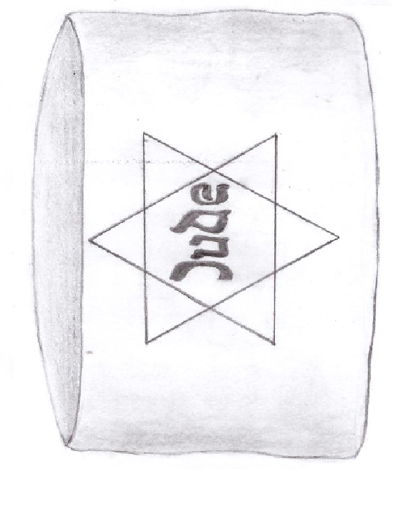
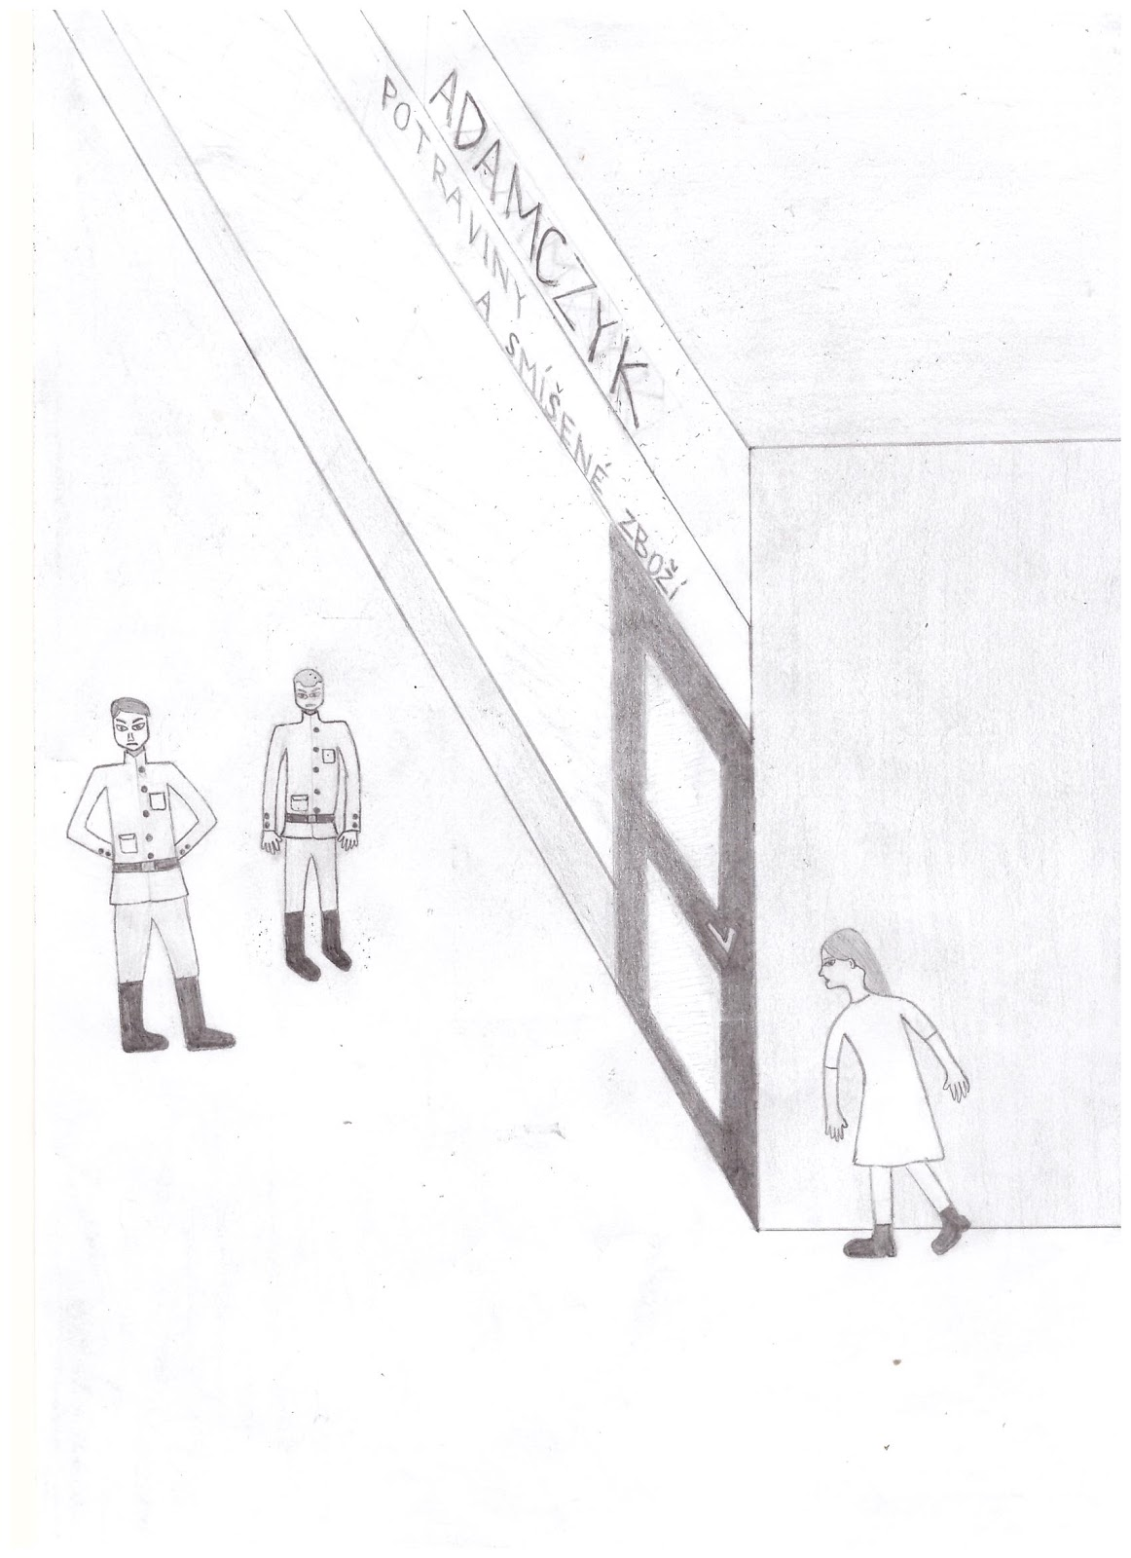
Nedohlédnu ven, a tak zkouším dírou v mříži odsunout prkno, které blokuje výhled. Přede mnou se ukáže ostnatý drát, který má ale také proděravělé místo. Sbírám veškerou odvahu a prolézám sklepním okýnkem do doufám opuštěné ulice mimo ghetto. Když už mám hlavu téměř celou venku, zaslechnu klapot vojenské obuvi. Bleskově se ohlédnu a vidím zády ke mně stojící dva německé vojáky. Rychle se stáhnu zpět a čekám, co se stane.

Hovor mužů ustává, slyším vzdalující se hlasy, ale raději ještě chvíli čekám. Přeci to teď nevzdám, dodávám si odvahu. Opatrně znovu vylézám do již prázdné ulice. Vysoukám se celá ven a rychle strhávám návlek s židovskou hvězdou ze své paže. Ukládám si jej do kapsy, kdybych ho totiž později v ghettu neměla, bylo by zle.

Opatrně jdu tichou ulicí a zahnu za roh. Zde je již rušno, asi jsem se dostala do části města, kde proudí život a lidé zde nejsou vězněni, tak jako my v ghettu. Jdu opatrně kolem jednoho obchodu za druhým a najednou zahlédnu koloniál s názvem „Adamczyk“ nabízející potraviny a smíšené zboží. Vystaveného zboží nebylo mnoho, ale pro nás z ghetta to je jak prostřený stůl na neděli, sbíhají se mi sliny a sevře se mi žaludek. Kdybych tak mamince mohla donést kousek zeleniny, určitě by nabrala alespoň trochu sílu!

Mám malé kapsy, vím, že se krást nemá, ale mamince by jistě vývar ze zeleniny moc pomohl. Vezmu rychle dvě mrkve do kapsy a snažím se dosáhnout ještě na petržel. V tom však z nenadání vychází z obchodu pravděpodobně jeho majitel a pohlédne mým směrem. Jde ke mně, celá se třesu. Co když zavolá vojáky a já už nikdy neuvidím maminku, tatínka, Haničku? Pán se ke mně najednou skloní a k mému překvapení na mě nekřičí. Naopak vlídným tónem začne se mnou hovořit:

„Dobrý den mladá slečno, jak pak se jmenujete?“ Jsem celá strnulá, sotva hlesnu: „Jmenuji se Daniela.“ Obchodník pokračuje v dotazování: „To je hezké jméno, ale proč ti čouhá z kapsy mrkev, kterou jsi nezaplatila? To jsi jen zapomněla?“

Hrozně se stydím, za to, co jsem provedla. Začnu vyprávět svůj příběh o tom, jak jsme přijeli s rodinou z daleka a že teď musíme žít v místě, které se nám nelíbí. Vše mu povím a na závěr dodám: „No, a nakonec z toho všeho smutku a zmatku moje maminka onemocněla, protože v ghettu nemáme moc jídla a už vůbec žádné vitamíny. Já jsem jí chtěla trošku pomoci, aby se mohla uzdravit a být zase veselá a plná elánu.“

Obchodník se otáčí ke svým regálům a bere z nich petržel a kus slepice a podávám mi je se slovy: „Tu máš holka, vezmi to mamince, udělejte z toho silný vývar, ten jí udělá mnohem lépe než jen mrkev. Dávej na sebe pozor, jsi statečná, když se vydáváš na takovou cestu. Určit víš, že je to hodně nebezpečné.“
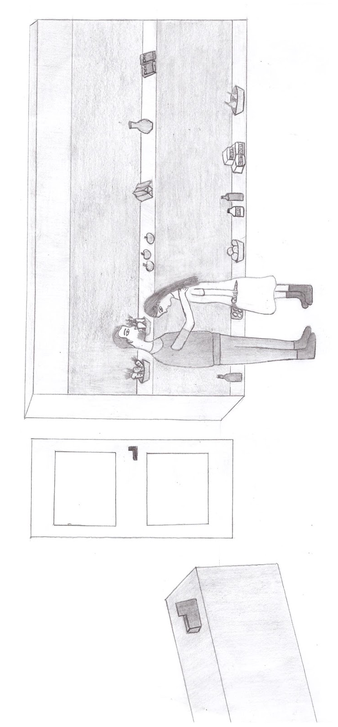
Jsem štěstím bez sebe a odpovídám: „Děkuji Vám pane, já bych nikdy nic takového neudělala, ale nevím, co jiného mi zbývá, nemohu jinak mamince pomoci.“ Obchodník ještě dodává: „Cizím lidem nesmíš prozradit odkud máš tyto věci, ani jak jsi se sem dostala, ale když budeš zase ve velké nouzi a budeš něco potřebovat, určitě za mnou přijď, když budu moci, rád pomůžu, teď již jdi a na shledanou.“ „Na shledanou“ odpovím teď již veseleji a spěchám se svým „nákupem“ zpátky za maminkou.

Mám své malé kapsy plné, snažím se však vypadat nenápadně, ale moc mi to nejde. Číhám na rohu ulice a čekám, než se prostor před sklepním oknem vyprázdní. Venku už se stmívá, musím být však neustále bdělá a opatrná. Jedno zaváhání a vše může dopadnout moc špatně. Po více než hodině se mi podaří prosoukat oknem zpět a dostat se znovu do ghetta.

To už je ale černočerná tma. Stále však není vyhráno! I zde musím být velmi ostražitá a nenechat na sobě nic znát. Kdybych potkala například psa, jistě by na maso v mé kapse přišel a bylo by vše ztracené.

Cestu domů jsem chvíli hledala, byla tma a netušila jsem, v jaké části ghetta vlastně jsem. Ale náš dům jsem nakonec našla a s obrovskou radostí jsem mamince předala mrkve, petržele i slepičí stehno. Maminka byla vyděšená, jakému nebezpečí jsem čelila, ale viděla jsem, jak je moc ráda, že tatínek mohl připravit na našich děravých kamnech polévku. Byla vydatná, posílila nás všechny a ten večer jsme na chvíli zapomněli na každodenní starosti. Na pana Adamczyka jsem myslela celý večer a v duchu mu moc děkovala. To jsem ještě netušila, jak moc dobrý člověk to je!

Maminka vstala druhý den a nevím, zda kvůli polévce, ale usmívala se a vydržela u stolu posedět celé dopoledne. Hlavou se mi honila myšlenka, že musím cestu za panem Adamczykem vykonat znovu a že ho chci něčím obdarovat. Nemám však nic, co bych mu mohla nabídnout. Kdybych byla doma u nás na vesnici, vyšila bych mu krásné srdce křížkovým stehem. Ten mě naučila moje babička Mária, když ještě žila. Když kolem sebe vidím, jak všichni kolem trpíme, mám hříšnou myšlenku, jak je dobře, že babička už na nás pohlíží „z výšky“.

Napadlo mě, že bych možná svedla panu Adamczykovi vyrobit panenku ze slámy, kterou je vycpán můj slamník. Tahám proto po kouskách tenká stébla, některá jsou už plesnivá, ale i tak mi mohou ještě posloužit. Nejprve udělám smotek, takovou malou kuličku, ze které pak tahám malá stébla. Ty mají sloužit jako nožičky a ručičky tohoto panáčka. Malé kamínky vtisknu do hlavičky jako oči a našla jsem pod jabloní na dvorku i jadérko z jablek. To bude mužíčkova pusinka. Figurka je malá, však nevadí, alespoň se mi lépe ponese.

Po snídani řeknu mamince, že se jdu projít na dvorek a ať si nedělá starosti, že si budu skákat panáka nebo cvrnkat s kamínky místo kuliček. Haničce vysvětlím, aby zůstala doma a dávala pozor na maminku a že se odpoledne vystřídáme. Sestřička je sice malá, ale všemu rozumí. Je má dobrá kamarádka, a i když jsme se u nás doma na vesnici někdy hašteřily, teď jsme spolu moc rády.

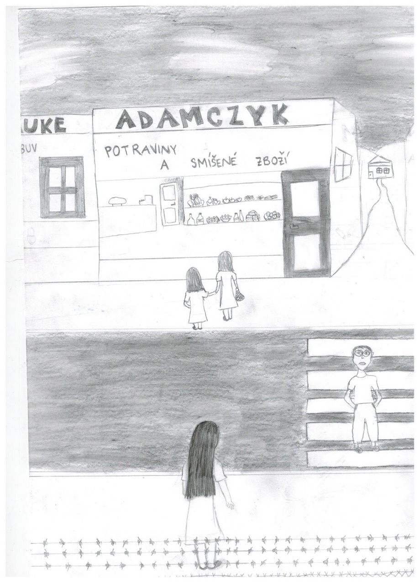
Opouštím půdu a plán je jasný. Musím najít znovu ten dům, odkud se dá proklouznout z ghetta pryč. Už tolik nebloudím, matně si cestu pamatuji, ale stále se ohlížím, abych nebyla náhodou někým sledována. Nemohu jít proto příliš rychle, to by mohlo vzbudit podezření. Jakmile spatřím onen opuštěný dům, zaraduji se. Snad mi bude i tentokráte přát štěstí! A už jsem ve sklepě domu, běžím na konec chodby a rovnou mířím ke sklepnímu okénku. Snad je stále tak stejně poškozené a bude mou záchranou na této pouti.

Mám i tentokráte štěstí v neštěstí. Prolézám a jde mi to snáze než minule. Vím, kde se opřít, abych se nepoškrábala o trny ostnatého drátu. Minule mi ještě doma tekla krev, ale zamlčela jsem to, aby maminka s tatínkem neměli starosti. A už stojím na ulici, mám štěstí, nikdo mě neviděl! Nejraději bych se za panem Adamczykem rozběhla, ale to by bylo moc nápadné. Proto jakoby ledabyle kráčím dál a zahnu za roh k jeho koloniálu. V tom však uvidím na druhé straně ulice kráčející nacistickou hlídku. Jsou to dva uniformovaní muži s nevraživými obličeji. V tu chvíli mi problesklo hlavou. Vždyť jsem si nesundala z rukávu návlek s hvězdou! Skloním se rychle k zemi jako bych si zavazovala tkaničky u svých roztrhaných bot a nenápadně při tom strhávám pásku z mé paže. Uff! To bylo o fous. Kdyby viděli, že jsem Židovka, hned by se vyptávali, co tu dělám a asi by mě potrestali. Raději si ani nechci domýšlet jak. Jsou to zlí lidé, viděla jsem už mnoho ošklivých věcí, které ostatním provedli.

Už jsem téměř u vstupu do koloniálu a číhám, zda uvidím pana Adamczyka. Najednou však vjíždí ostrým tempem do ulice německý vůz a vzápětí vidím, že je to auto jednotek SS. Muži z těchto oddílů jsou prý nejhorší, dělají lidem velká zla. Tatínek říkal, abychom se snažili s nimi vůbec nesetkávat a už vůbec jim neodporovat. Vpadnu proto rychle do obchodu a vytřeštěně hledám skrýš, kde bych se mohla ukrýt. Sice nemám hvězdu na rukávu, ale mám i tak strach. Prý někteří Židé jsou rozpoznatelní podle tvaru nosu, co kdyby mě můj nos prozradil!

Nejednou přichází pan Adamczyk ze skladu a vidí mě, jak tam vystrašeně pobíhám. Na ulici už slyší hlasy příslušníků SS a je mu jasné, kam míří – do jeho obchodu. Zvedá kvapem proutěný koš, kam odhazuje odpad, stojící přímo po jeho boku. Ukáže mi rychlým posunkem, ať do něj skočím a já tak hbitě učiním. U nás na vesnici jsme často hrávali na schovávanou, kdo byl nejrychlejší, vyhrával. Střelhbitě koš přiklopí a položí na něj hlávky zelí. Cítím zápach zkažené zeleniny, ale to mi nevadí, hlavně, že jsem v úkrytu. Snažím se téměř nedýchat a slyším, jak vojáci vchází do koloniálu. Bylo to skutečně jen tak tak.

Vojáci mluví německy a pan Adamczyk se snaží stejnou řečí odpovídat. Já rozumím jen části, ale i tak se mi ulevilo. Vojáci asi chtějí, aby zítra ráno byly nachystány zásoby zeleniny, mouky, masa a másla pro jejich místní stanici. Potraviny si přijedou brzy po ránu vyzvednout. Netuším, zda mu za to vůbec zaplatí. Na konci svého pobytu v obchodě jen zařvou „Sieg Heil!“, žádný jiný pozdrav pan Adamczyk od nich neuslyší a pak už jen třísknutí dveří. Tento pozdrav už znám, každý německý voják u tohoto pokřiku zvedá pravici do úrovně ramen a tváří se přísně, nepřátelsky. Tatínek mi po příjezdu do ghetta vysvětloval, proč to tak dělají. Touto frází, která znamená „Sláva vítězství!“, prý projevují sympatie k jejich vůdci Adolfu Hitlerovi a k jeho boji za vítězství Třetí říše. Jde mi z toho mráz po zádech. Jaká to může být Říše, ve které jedni lidé ubližují druhým? Vždyť přeci není na světě lepší a horší člověk podle rasy? Proč má někdo trpět a jiný mu ubližovat. To přeci nemůže dlouho trvat a určitě se to opět změní. Třeba to je jen taková bláznivá a strašidelná hra, která za chvilku skončí. Musím být jen trpělivá a vyčkat.

Jakmile vojáci odešli z obchodu, pan Adamczyk ještě zkontroloval, zda nasedli do vozu a hned uzavřel krám. Odstranil z koše hlávky zelí a zvednul jeho poklop. Byla jsem smotaná jako malé koťátko, ale vděčná, že mě takto ukryl. Pomohl mi vylézt z koše ven a upravil i moje potřísněné šaty.
Z kapsy mého kabátku mi náhle vypadnula má slaměná figurka, kterou jsem pro něj vyrobila. Zvedám ji ze země a mlčky mu ji podávám. Bojím se, zda se nebude zlobit, že mu přidělávám starosti. Pan Adamczyk se na mě laskavýma očima podíval a najednou zavolá: „Agnieszko, pojď prosím na chvíli k nám!“ Zpoza krámu přichází drobná holčička s plavými vlasy. Je zhruba stejně stará jako já, má ďolíčky ve tváři a také se na mě usmívá. Je moc krásné být vedle lidí, kteří byť jsou cizí, se na vás usmívají místo křiku. Osměluji se proto a promluvím:
„Ahoj já jsem Daniela“, na to se mi dostane milého úsměvu a odpovědi: „Ahoj, já jsem Agnieszka.“
Cítím, že musím vysvětlit, proč se zde tak náhle objevuji: „Víte, já jsem Vám chtěla moc poděkovat, ale mám pocit, že to nestačí, tak jsem vyrobila dárek, je to jen drobnost z toho, co je dostupné v ghettu, ale já teď nic víc nemám a nedokážu.“
Pan Adamczyk na mě hledí a s dojetím povídá: „To jsi ale opravdu moc šikovná, Agnieszko podívej, to je krásná panenka.“
Agnieszka se dívá a dodává: „Opravdu moc hezká, nechám si ji na památku a budu si s ní po večerech hrát před spaním.“
Jsem pyšná a honem dodávám: „Mamince a nám všem ten vývar opravdu pomohl, tak dobré jídlo jsme už hodně dávno neměli. Je mi to hloupé, ale chtěla bych se zeptat, zda byste nám nemohl dát několik brambor.“

Lekla jsem se sama ze sebe, jak jsem to všechno rychle pověděla a honem ještě dodávám: „Já to nechci zadarmo, já si to u vás odpracuji.“ Pan Adamczyk vidí, že to asi nemám v životě tak snadné a říká: „V této době není dostatek práce ani pro nás dva, v obchodě nemáme nyní tolik věcí, abychom mohli najít práci i pro tebe. Tvé nabídky si moc vážím, ale vezmi si brambory a tady máš ještě k tomu kousek slaniny a spěchej za svojí rodinou, ať o tebe nemají starost.“

Nevím, jak bych oběma ještě více poděkovala. Setkání s Agnieczkou je pro mě jak vzpomínka na radostné dovádění s kamarády v naší vesnici a pan Adamczyk mi opět udělal obrovskou službu, které si vážím. Rozloučím se, poděkuji a utíkám směrem k ulici, kde stojí dům, který pro mě znamená únik z vězení ghetta.

Když odpoledne doma ukážu brambory se slaninou, maminka se rozpláče dojetím. Slaninu jsme neviděli přes rok. A to dříve bývala na každém našem nedělním obědě. Neměli jsme totiž nedostatek jako nyní.

A tak to šlo ještě několikrát. S Agnieczkou jsme se staly postupně velké kamarádky a časem se k nám na tyto, byť nebezpečné výpravy, připojuje i sestřička Hana. Pan Adamczyk je tím nejhodnějším člověkem, kterého jsem mimo ghetto potkala. Podporuje nás a nechce za to žádné peníze. Díky němu se náš život v ghettu stává snesitelnějším. Osud tomu však chtěl, že naše společné chvíle s Agnieczkou a panem Adamczykem nejsou zdaleka poslední.

Rozloučení a transport

Venku svítí slunce a já se s Haničkou vracím z jedné naší tajné výpravy za panem Adamczykem, kde jsem se setkaly také s kamarádkou Agnieczkou. Strávily jsme spolu celé odpoledne na jejich dvorku, dostaly jsme i napít chutného kefíru a na cestu nám přibalili kostičku másla a kus chleba. Máme radost! Propletly jsme se s Haničkou našim skrytým otvorem a už pomalu kráčíme ghettem směrem k našemu domu.

Utíkáme po schodech k naší půdě a ještě před vstupem do půdní místnosti slyšíme hlasy maminky s tatínkem. To je divné, tatínek nikdy doma přes den nebývá, a to ani v neděli. Musí každý den do továrny, jinak by byl potrestán. Opatrně otvíráme dveře a vidíme rozrušené rodiče, kteří sedí společně u stolu, drží se za ruce a mají sbalené své kufry.

Jakmile si nás všimnou, hned k nám běží a objímají nás. Tisknou nás k sobě jako by nás chtěli úplně do sebe zamáčknout. Po tvářích jim stékají slzy, které na nás s Haničkou dopadají. Máme strach, co se děje. Pak promluví tatínek:
„Bohužel nás zase čeká nějaké to cestování a stěhování. Určitě víte, že gestapo má své plány a nelze jim odporovat. Postupně všem lidem nařizují, aby se sbalili a připravili k odchodu. S maminkou si myslíme, že bude nejlepší, když obě půjdete ihned do své skrýše a pak se pokusily dostat k panu Adamczykovi a chvilku tam počkáte, než se zase situace uklidní.“

S Haničkou se na rodiče díváme s podezřením, že nám neříkají úplně všechno a pro jednou dokonce i mlčíme. Ticho prolomuje opět tatínek: „Vezměte si na sebe pro jistotu pár věcí na víc, aby se vám třeba neztratily, maminka vám dá ještě zbytky jídla, co tu máme. Opravdu si nepřejeme, abyste s námi putovaly až na samý kraj světa, když nevíme, jaké uvítání nás tam čeká. Až se zabydlíme a zjistíme, jak se věci mají, určitě pro vás pošleme.“

Jsme smutné, objímáme se s rodiči a slibujeme: „Budeme na sebe opatrné, postaráme se jedna o druhou a budeme se těšit, až nám dáte zprávu, kam za vámi můžeme přijet.“ „Tak to bude nejlepší, určitě se co nevidět shledáme,“ dodává tatínek.

Jsme s Haničkou strašně smutné, nechceme opustit naši nemocnou maminku a také našeho milovaného tatínka, ale víme, že nám vždy radili to nejlepší. Tatínek říká, že musíme odejít co nejrychleji, gestapo prý už prochází obydlené domy a to důkladně. Kdyby nás tu našli, už by nešlo uniknout. Přemlouváme maminku s tatínkem, aby šli do skrýše s námi. Tatínek nám ale vysvětluje, že takto bychom byli velmi nápadní a nezachránil by se nikdo z nás. Ujišťuje nás, že vše dobře dopadne a brzy se společně setkáme. Ať nejsme smutné a ať jsme statečné. S maminkou na nás budou neustále myslet a dal nám každé malý zlatý přívěsek s kamínkem. Zároveň mi vtisknul do dlaně i jeho zlaté hodinky, ať je předám panu Adamczykovi s tím, že mu do smrti nepřestanou být s maminkou vděční za jeho statečnost a laskavost.

Máme nohy s Haničkou dřevěné, bříška stáhnutá a neumíme se rozhodnout. Tatínek s maminkou nás ale prosí, ať běžíme. Poslechneme je, ale je to těžké. Co když je už nikdy neuvidíme? Vezmu Haničku za ruku, obejmu ji a utíkáme, jak jen to nejrychleji jde. Pokud je gestapo již blízko, může nás brzy najít. Hanička pláče, já také, ale běžíme. Venku je zmatek, lidé jsou nervózní, neví, co je čeká. Snažíme se kličkovat a být, jestli to vůbec jde, nenápadné. Snad se nám to podaří. Už jsme u opuštěného domu, vlastně to je hodně rozbitý dům. Dříve jsem si toho ani nevšimla, ale teď je to pro nás poslední možné útočiště. Tatínek nám doporučil nejprve setrvat ve sklepě a až po odchodu gestapa se snažit z ghetta uniknout.

Ze sklepa slyšíme zvuky vojenských vozů, nářky lidí a křik příslušníků SS. Jejich zavazadla, jak jsem potom zjistila, jim byla okamžitě po shromáždění všech osob, odebrána a zůstalo jim tak pouze to, co měli na sobě. Veškerý poslední majetek, který tito lidé měli, byl gestapem roztříděn přímo před jejich očima, a ten si pak vojáci přivlastnili. Židé byli většinou vzdělaní a majetní lidé, to byl i jeden z hlavních důvodů, proč Adolf Hitler zahájil útok proti nim. Nechápu to a nikdy nepochopím.

Jsem však nyní s Haničkou ve vlhkém tmavém sklepě, a to již třetí den. Máme poslední kousek tvrdého chleba a pijeme vodu z kaluže, kterou jsme objevily za domem. Hanička se stejně jako já třese zimou, máme jen tenké šaty. Našla jsem stará prkna, tak jsem vytvořila malou komůrku, kam jsme se spolu schoulily a zahřívaly jedna druhou. Když už jsem přestala slyšet zvuky motorů, odvážila jsem se nahlédnout otvorem ve sklepním okně směrem do ulice. Byla prázdná. Vím, že tento výstup z okna bude mnohem riskantnější než kdykoliv před tím. Vojáci jsou jistě nedaleko a nevím, co nás venku může potkat. Ale nemáme na výběr.

Pomáhám Haničce protáhnout se okýnkem, je slabší než dříve, ale drží se. Je šikovná. Jsme již na ulici mimo ghetto a míříme za panem Adamczykem. Můžeme ho naší návštěvou ohrozit. Vím, že gestapo tvrdě trestá každého, kdo Židům pomáhá. Chvíli proto pozorujeme jeho krám z dálky ukryté za dlažebními kostkami. V tom uvidím před obchodem Angnieczku. Zazpívám popěvek, který mě naučila v polštině, nechci, aby nás viděla a měla nepříjemnosti. Agnieczka se zastaví a otáčí se. Zaběhne k hromadě dlažebních kostek a najde nás. Začne nás objímat a drží nás za ruku. Já ji vysvětluji, co hrůzného se v ghettu stalo a že nevím, kam mám s Haničkou jít. Agnieczka ani na chvilku nezaváhala, odbíhá zpět do krámu asi za svým tatínkem. Maminku totiž už dávno nemá, zemřela hned po jejím porodu, a tak ji tatínek celou dobu vychovával sám.

Za krátkou chvíli je Agnieczka zpět u nás a tahá nás s Haničoku za ruce a vede co nejrychleji do jejich koloniálu. Zde již stojí pan Adamczyk a tiše rukou naznačuje, že máme jít do zadní části obchodu. Vede nás do skladu na uhlí, kde je malá komůrka s oknem do dvorku. Posadíme se na bedýnky od zeleniny a pan Adamczyk se také rozpláče. Říká, že takové ošklivé věci, které němečtí vojáci dělají, jsou nepochopitelné. Donese Agniecziny teplé kabátky, které podává Haničce a mně. Snaží se na nás usmívat a ujišťuje nás, že než to strašné období skončí, postará se o nás. Bude to ale složité, nikdo se o tom nesmí dozvědět a budeme muset vydržet většinu času v této sklepní místnosti. Agnieczka také drží slzy na krajíčku, ale povídá nám, že za námi bude co nejčastěji chodit a že vše společně zvládneme.

Bude už lépe?

Není to lehké období, stále myslíme na maminku s tatínkem. Jak se jim asi vede? Není jim zima, mají co jíst? Slyšela jsem v krámě povídat lidi, že existují vyhlazovací koncentrační tábory, kam vojáci jednotek SS sváží především židovské muže a ženy, někdy i děti. Každý večer s Haničkou opakujeme naši prosbu, aby maminka s tatínkem neměli tento osud. Z těchto táborů se prý už lidé nevrací. Jsme neskonale vděční statečnému panu Adamczkykovi, stejně tak i Agnieczce, která se snaží nám život v této době ulehčit. Sama to také nemá lehké, vždyť nikdy nepoznala maminku. Neví, jaké to je, když ji obejme a pohladí po vláskách. Přesto s námi prožívá naše trápení a stesk po mamince a také tatínkovi.

Už to je více než dva roky, co jsme takto schované u hodného pana Adamczyka. Na podzim roku 1942 odvezlo gestapo naše rodiče neznámo kam a my nevíme, jak se jim daří. Stále na ně myslíme. Je leden roku 1945 a venku je třeskutá zima. Vánoce jsme prožili velmi skromně, ale s pocitem, že jsou kolem nás lidi, kteří nás mají rádi. Od Agnieczky jsme dostali krásně zdobená jablka s rozinkami, byla to pro nás velká hostina. A pan Adamczyk nám z polínek vyřezal nádherné figurky. My jsme jim s Haničkou na oplátku zazpívaly, a to maminčiny oblíbené židovské písně. Musely jsme ale být velmi potichu, aby nás nikdo neslyšel.

V noci ze dne 16. na 17. ledna 1945 venku slyšíme mnoho výstřelů. Musí tam probíhat těžké boje, snad žádná střela nezasáhne náš dům. Máme s Haničkou velký strach. Do sklepa se k nám přichází ukrýt i pan Adamczyk s Agnieczkou, aby nálety přečkali v tomto úkrytu s námi. Ráno se probudíme, vlastně jsme ale vůbec nespali, a venku je klid. Pan Adamczyk jde opatrně na ulici a najednou přibíhá za námi a šťastně volá, že Varšava byla právě osvobozena Rudou armádou. Nevím sice, co je to Rudá armáda, ale jsme šťastní. To jistě budou brzy osvobozeni i naši rodiče! Vybíháme ven na ulici a po velmi dlouhé době vidíme plné denní světlo. Je nám sice zima, ale jsme zcela nadšené.

Jak nám pan Adamczyk vysvětluje, Varšava byla sice dobyta, ale neznamená to ještě konec války. Na ten si musíme ještě počkat, ale je to na dobré cestě. Německá vojska postupně opouští jimi doposud obsazená území nejen v Polsku, ale i dříve dobytá území v Sovětském svazu, na Ukrajině, Slovensku a v Čechách. Venku může být stále ještě nebezpečno, ale vše jde tím správným směrem.

Už nemusíme s Haničkou bydlet v temném a vlhkém sklepě. Jsme s Agnieczkou v jejím malém pokojíčku. Nedávno mi bylo 18 let a Haničce bude za chvíli 14 roků. Je jaro roku 1945, venku zpívají ptáci, stromy již dávno pučí a venku kvetou nádherné fialové šeříky. Agnieczka dnes slaví své sedmnácté narozeniny a jsme rády, že ji můžeme popřát. Upekla jsem ji v kuchyni pana Adamczyka koláč ze starších jablek, které jsem našla ve sklepě. Hodně jsem je musela vykrájet, jak byla shnilá, ale chutnal výtečně. Alespoň jsem mohla Agnieczce udělat trochu radost.

Pan Adamczyk naladil rádio, které dnes vysílá velmi důležité zprávy. Najednou vidím, jak se po jeho tváři linou slzy, ale nejsou to slzy smutku, ale štěstí. Právě se z rozhlasu dozvídá, že Německo kapitulovalo a ta hrůzná válka končí. S Haničkou jsme štěstím bez sebe. To přeci znamená, že potkáme naše rodiče! Jsme zcela beze slov, nemůžu se té chvíle dočkat. Jak je ale najdeme? A jak oni najdou nás?

Je těžké se v tom zorientovat, ale za tu dobu, co jsem strávila ve Varšavě, jsem se dobře naučila nejen polsky, ale i německy. Dozvěděla jsem se, že seznamy velké části vězňů z koncentračních táborů může mít k dispozici organizace Červený kříž. Bude to dlouhé hledání, ale já to nevzdám. Už jsme svobodní a udělám vše pro to, abychom se všichni zase společně shledali. Panu Adamczykovi nebudu nikdy dostatečně vděčná za to, co pro nás s Haničkou a dříve i pro mé rodiče udělal. Nesmírně riskoval. Kdyby se gestapo dozvědělo, že nám celou dobu pomáhal, asi by jej na místě stejně jako nás s Haničkou a Agnieczkou zastřelilo. Díky jeho statečnosti a odvaze jsme tu hrůzu přežily.

Už nezbývá nic jiného než najít mé rodiče, kteří museli zažít během války peklo na zemi. Vroucně si přeji, aby byli oba dva na živu. Vím, že to nebude lehké, ale budu pátrat tak dlouho, dokud se nedozvím, kde je jejich konec. Je těžké dozvědět se jakoukoliv informaci, gestapo všechny své záznamy chtělo zničit, ale budu doufat, že se dozvím, co hledám. Vždyť jako malá jsem pořád po něčem bádala a tohle bádání bude pro mě to nejdůležitější v životě.

Hledání mých nejbližších

Po vyhlášení konce války byl na ulici obrovský nepořádek, všude se válely vyrvané dlažební kostky, kusy zbořených zdí zdobily ulice, lidé vyhazovali před své doby zbytky poškozených věcí ze svých domů. Byl sice všude velký zmatek, ale z lidí Varšavy byla znát úleva. Už se nemuseli dívat nad své hlavy, zda nad nimi nekrouží německé stíhačky Messerchmitty, ani nemuseli utíkat do svých úkrytů ve sklepech, když slyšeli dlouhé sirény. Ty se vždy spustily jako upozornění na blížící se nálet nepřátelských sil. Bylo teplo. Venku nádherně kvetlo vše, co dříve lidé nemohli v klidu pozorovat přes tíseň, kterou jim válka přinášela.

Ale i když jsme všichni máme obrovskou radost z konce toho utrpení, pořád tomu chybí to pro nás s Haničkou podstatné. Nejsme celá rodina u sebe. Tento zármutek svírá mnoho rodin této doby a je velmi těžké zjistit potřebné informace, jak by bylo možné kontaktovat naše nejbližší. Pan Adamczyk mi jednou přišel nadšeně sdělit velmi podstatnou informaci, která byla pro mě klíčová.

„Danielko“, povídá pan Adamczyk, „dnes jsem zaslechl zprávu, že se ve městě nachází kancelář Červeného kříže, kde můžeš podat žádost se jmény tvých rodičů a tím zajistit, aby se po nich pátralo a mohla jsi se s nimi shledat“. Zůstala jsem stát jako přikovaná, o takových věcech jsem doposud jen snila. Najednou nemohu ze sebe dostat žádná slova. Pan Adamczyk to asi chápe, a tak dodává: „Jestli budeš chtít, rád tě tam doprovodím, abys na to nebyla sama“.

To mi stačilo slyšet. Vyskakuji a začínám brebentit: „Ano, ano, ano, to je skvělá příležitost, ráda bych takovou žádost co nejdříve podala a budu ráda, když Vás budu mít u sebe jako oporu a třeba bychom mohli vyrazit hned?“ „Samozřejmě, děvče, pustíme se do toho společně,“ dodal pan Adamczyk.

V hlavě se mi točí myšlenky, že bych mohla někdy uvidět mé milované rodiče. Musím být ale připravená i na nejhorší zprávy. Nebudu proto Haničce zatím dávat naděje, co kdyby byly plané. Jsem nadšená, že Pátrací služba Červeného kříže mi může být nápomocna. Nevím, co bych jinak dělala. Mají svoji jednotku pátrající po osobách, se kterými bylo přerušeno spojení mezi příbuznými v důsledku válečných událostí.

Hned hledám čistý papír a pero. Jdu napsat žádost pro vyhledání obou našich rodičů. Jak jsem se již dříve dozvěděla, jejich osud po opuštění ghetta nebyl společný. Tatínka měli poslat do jiného koncentračního tábora než nemocnou maminku. Ale do jakých táborů to bylo, to nevím. Snad mi pomůže Červený kříž.

Sepsanou žádost jsem téhož dne odnesla s panem Adamczykem na jejich zastoupení ve Varšavě. Bylo nás tam mnoho, kteří nešťastně hledali své nejbližší. Mou žádost přijali a prosili mě o trpělivost. Dokumentaci z koncentračních táborů nacisté záměrně poškodili, je těžké se dostat k těm správným informacím, ale udělají pro mě, co bude v jejich silách.

Léto 1945 se už téměř přechýlilo do své poslední fáze. Chladnější rána a večery připomínají, že za nedlouho přijde barevný podzim. Kéž bych jej mohla strávit alespoň s malou nadějí, že jsou rodiče někde zaopatřeni a přijedou, jak jen to půjde, za námi. Posledního dne měsíce srpna k nám ráno přibíhá s dopisem místní doručovatel a mává ve dveřích pruhovanou obálkou. Sám už hlásá, že je to dopis z Červeného kříže. Nejde už před Haničkou nic utajit, rozbalíme tedy dopis spolu. Hltáme se zatajeným dechem první řádky dopisu. Nedaří se mi příliš soustředit, hledám jen jména mých rodičů. A najednou je najdu. Nejprve vidím jméno mé maminky - Zuzana Śliwińska a vedle něj je namalován křížek s poznámkou 25. 12.1942 Osvětim. Zamlží se mi oči. Má milovaná maminka zemřela dva měsíce poté, co byla s tatínkem násilně odvlečena z ghetta ve Varšavě! Obejmeme se s Haničkou a je nám velmi, velmi smutno.

Nacházíme v sobě poslední zbytky odvahy a čteme dopis dále. Hned v dalším odstavci vidíme jeho jméno – David Śliwiński, pracovní tábor Stutthof (přeživší), práce ve zbrojním průmyslu (tábor osvobozen 9. 5. 1945). S myšlenkami na naši maminku se nyní upínáme na tuto naději, že tatínek žije. Byl patrně zaměstnán díky svým znalostem z oboru strojírenství jako dělník v tamější továrně na výrobu zbraní. Vzpomenu si na tatínkova slova, který často Haničce při nechuti se učit, říkával: „Nikdy, Hani, nemůžeš vědět, kdy se ti tvé znalosti mohou v životě hodit.“ A měl pravdu, jeho patrně zachránily před jistou smrtí.

Poslední odstavec dopisu uvádí, že osoby, které přežily tato strašná utrpení v koncentračních táborech a nemají síly ani prostředky k návratu do svých domovů, jsou dočasně umístěny do tábora pro navrátilce z války. Ten je umístěn na okraji Varšavy a jeho provoz zabezpečuje polská vláda. Lidé zde dostávají potravu, šaty a je jím nabídnuta hlavně i zdravotní péče. Jsou totiž velmi podvyživeni a mají řadu nemocí díky špatným podmínkám, ve kterých do té doby žili. Je jím umožněno zde přečkat dobu nezbytnou pro jejich zotavení. Zároveň je to místo, kde se je mohou jejich příbuzní pokusit vyhledat.

Návrat domů

Sedám do povozu pana Adamczyka, který i v těchto chvílích stojí při mně a Haničce. Míříme společně i s Angiezckou do ubytovacího zařízení, kde bychom mohli tatínka nalézt. Máme pro něj sebou čistou košili a chléb s tvarohem. Nedokáži dohlédnout tak daleko, abych si představila, co vše musel v koncentračním táboře stejně jako maminka, prožít.

Přicházím s Haničkou do místnosti, kde má být údajně umístěna kartotéka všech osob, kteří toho času v ubytovně pobývají. Uvítá nás starší zdravotní sestřička s červeným křížem na čepci a ptá se, za kým přicházíme:
„Copak děvčátka, hledáte někoho?“ ptá se nás milá paní u vchodu.
„Ano,“ odpovídám, „dozvěděly jsme se, že by tu měl být ubytován náš tatínek – pan Śliwiński, ale nejsme si jisté, zda je to opravdu zde.“
„Ale ano děvčátka, určitě jste tu správně. Myslím, že je právě se svými přáteli v zahradě. Chvilku zde počkejte, zajdu se podívat, kde je,“ odpověděla zdravotnice a vydala se někam do areálu. S Haničkou si sedáme na blízkou lavičku, pozorujeme okolí a vyhlížíme svého tatínka. Po chvilce se objevuje ona milá zdravotnice a povídá: „Vašeho tatínka jsem našla, běžte támhle na louku za hlavní budovu, za chvilku tam dorazí.“ Poděkujeme, a vydáváme se tímto směrem.

Čekáme na trávníku před budovou a najednou v dáli vidíme přicházet vyzáblé tělo staršího muže s povědomou tváří. Otrhané kalhoty na něm visí, kůži na lícních kostech má propadlou, vlasy z velké části vypadané, ale i přes všechny tyto okolnosti se tvář přibližující osoby rozzáří a snaží se co nejrychlejšími kroky, stejně jako my dvě s Haničkou, dostat k nám. Není pochyb o tom, že je to náš milovaný tatínek!
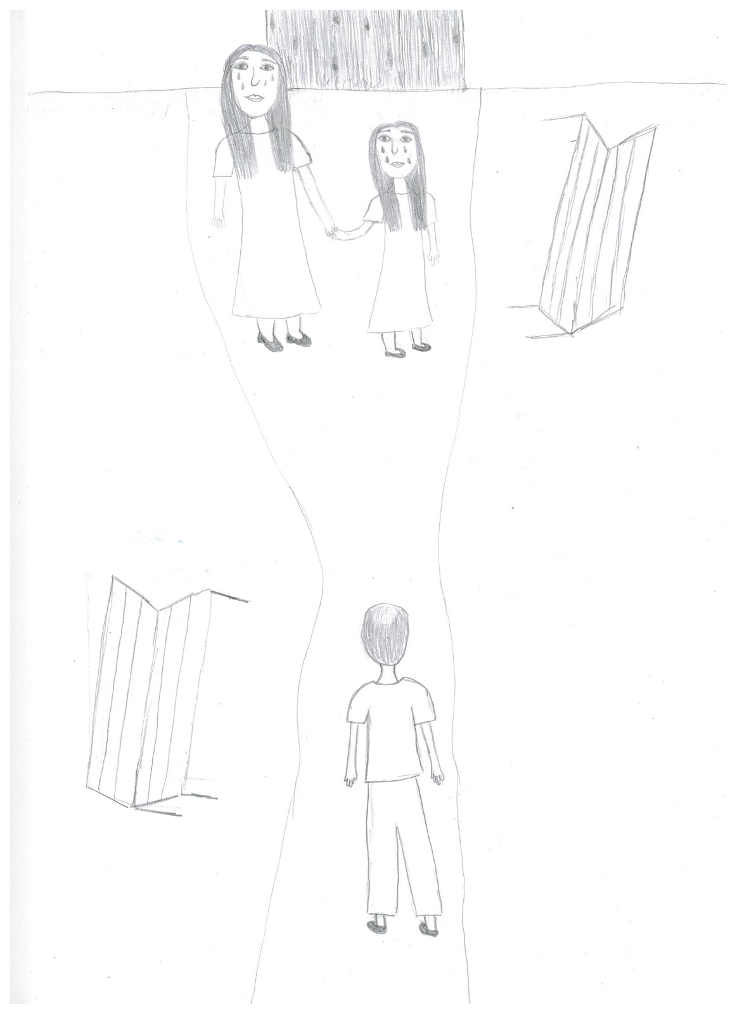
Jmenuji se Daniela Śliwińska, je mi osmnáct let a naše rodina je židovského původu. Píše se rok 1945, vrátila jsem se s tatínkem a mou sestřičkou Hanou do našeho malého polského městečka, někdo by možná řekl větší vesnice. Náš dům je velmi poškozen z dob války, ale jsme šťastni, že jsme my tři opět spolu. Naše maminka nás neopustila, je tu stále s námi a navždy bude. Zážitky, které nás za poslední roky postihly, byly kruté, ale díváme se dopředu a budeme se těšit z každého nového dne, který nás společně potká. S panem Adamczykem a Agnieczkou jsme nadosmrti naše velká rodina.
Daniela Śliwińska, 30. 10. 1945
--------------------------------------------------------------------------
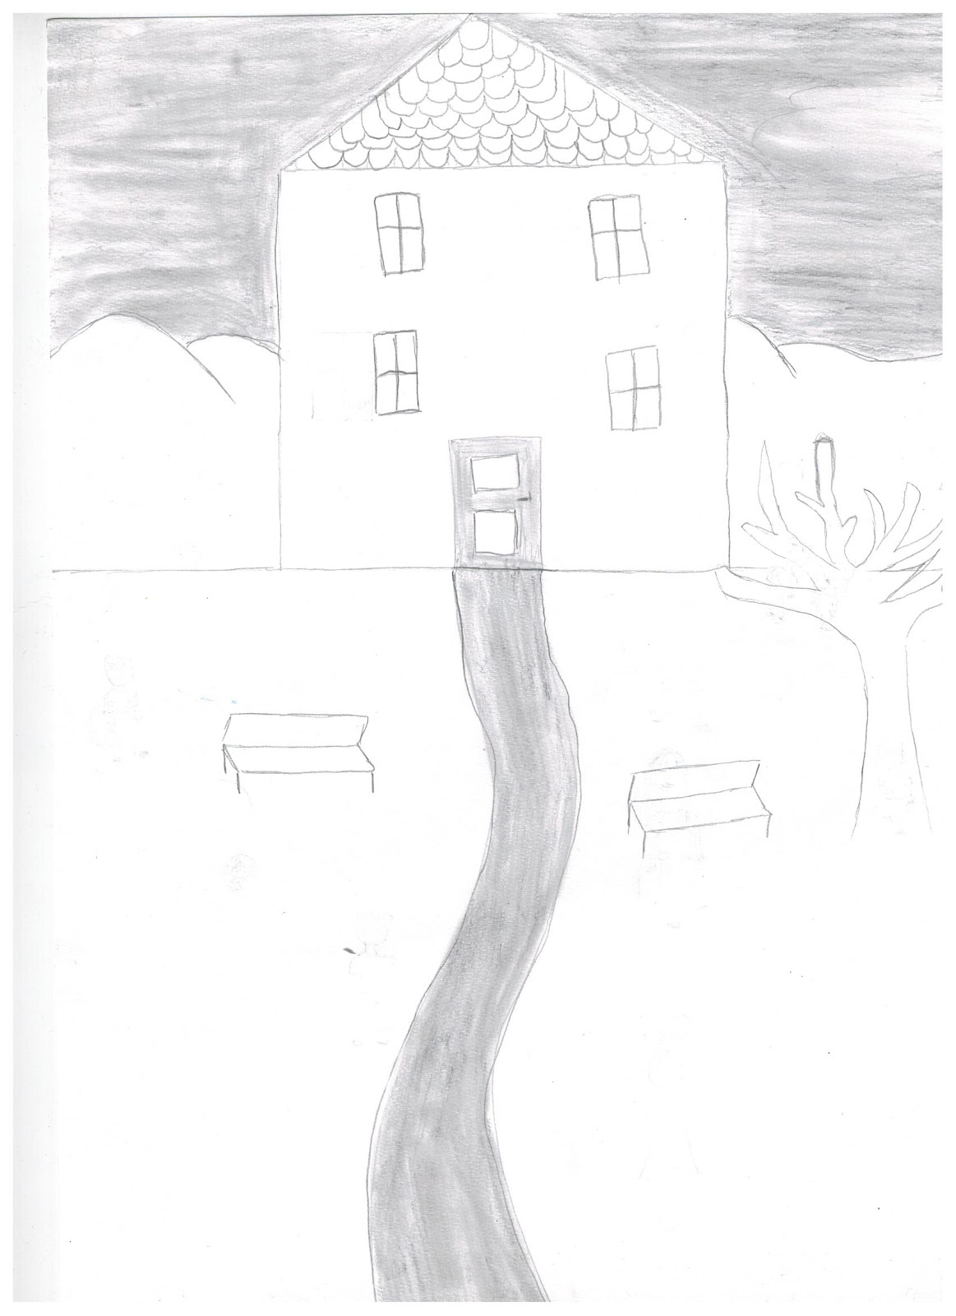
Obsah
Cesta do neznáma 3
Poprvé v ghettu 7
Život v ghettu 11
Rozloučení a transport 19
Bude už lépe? 22
Hledání mých nejbližších 25
Návrat domů 28

Poznámka pro čtenáře:
Překlad písně Chanele:
Jsem učitel a učím “svatý jazyk”.
Přichází ke mně Chanele,
aby se učila, každý týden.
Přibíhá ke mně časně ráno a učím se s Chanele.

Říkám Chanele, co je “rosch” a hladím ji po hlavičce.
Ptá se, co znamená “tapuach”, to je jablko,
a když jsme přišli k “šir haširim”,
začala naše srdce tlouci silněji.

Učím Chanele všemu, nechci nic vynechat.
Když přijdeme k “ješukeni”, líbám její rty.
Obejmu Chanele... je to pro nás radost.

Přichází časně ráno a když odchází,
nezůstávám v klidu.
A tak chodí každý týden a krásná Chanele
už umí “svatý jazyk”.
Zdroje: Píseň Chanele: http://www.ester.euweb.cz/cztexty.htm

Překlad do češtiny viz Poznámky pro čtenáře v závěru knihy

